Sądecki Urząd Pracy w Nowym Sączu
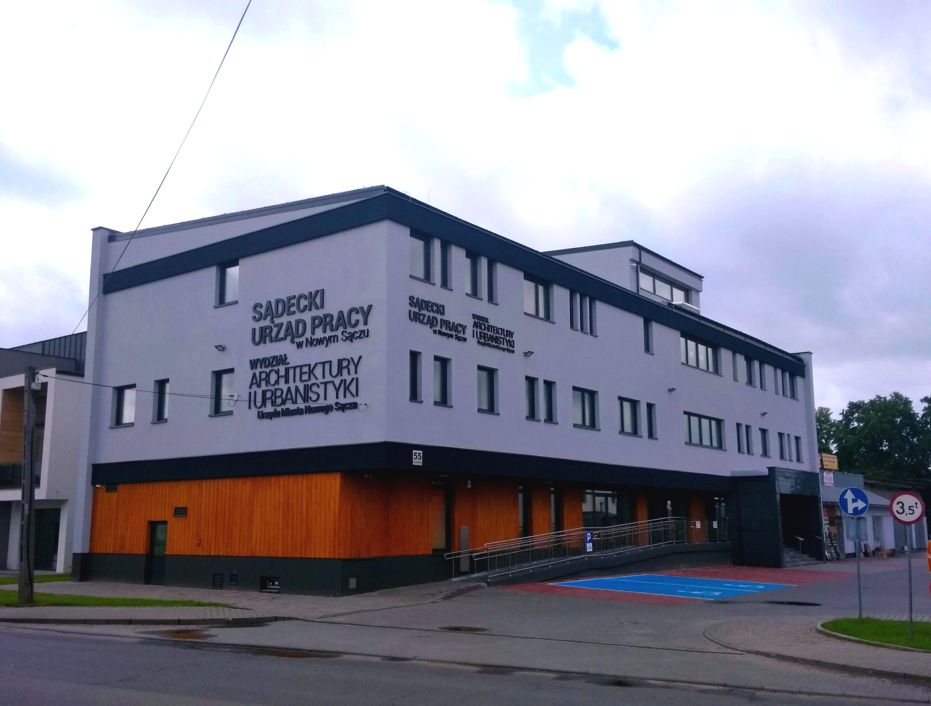
Miesięczna informacja o rynku pracy w Nowym Sączu

- styczeń 2023 r. -

Spis treści
Wstęp 3
Bezrobocie 4
1.1 Stopa bezrobocia 4
1.2 Stan i struktura bezrobocia 4
1.3 Osoby w szczególnej sytuacji na rynku pracy 5
1.4 Napływ i odpływ bezrobotnych w Sądeckim Urzędzie Pracy 6
1.5 Wskaźnik płynności rynku pracy 6
Aktywizacja 7
2.1 Pośrednictwo pracy 7
a. oferty pracy 7
b. wizyty 8
c. podjęcia pracy 9
2.2 Poradnictwo zawodowe 9
2.3 Rozwój zawodowy 9
a. oferty pracy 9
b. działania realizowane ze środków Krajowego Funduszu Szkoleniowego na rzecz pracodawców i ich pracowników 9
2.4 Aktywne programy rynku pracy finansowane głównie ze środków Funduszu Pracy oraz PFRON 9
Obsługa pracodawców powierzających pracę cudzoziemcom 11
Stawki, kwoty i wskaźniki 12

Wstęp

Niniejszy biuletyn informacyjny obejmuje wybrane wielkości obrazujące sytuację na lokalnym rynku pracy oraz działania wykonane przez Sądecki Urząd Pracy na rzecz aktywizacji. W opracowaniu wykorzystano dane ze sprawozdania MRiPS-01 o rynku pracy za miesiąc styczeń 2023 r. oraz informacje własne.

INFORMACJA O RYNKU PRACY W MIEŚCIE NOWYM SĄCZU STYCZEŃ 2023 r.
Bezrobocie – dane podstawowe
Liczba osób bezrobotnych zarejestrowanych w SUP według stanu na 31.01.2023 r.  w tym: | 1 666
- w szczególnej sytuacji na rynku pracy | 1 296
- kobiet | 938
- niepełnosprawnych | 165
Liczba osób posiadających prawo do zasiłku | 299
Liczba osób zarejestrowanych w miesiącu | 348
Liczba osób wyłączonych z ewidencji | 181
Aktualna stopa bezrobocia (stan na koniec grudnia 2022 r.) | 3,2%
Aktywizacja - dane podstawowe
Liczba osób aktualnie uczestniczących w programach realizowanych przez SUP | 407
- w tym objętych finansowaniem | 241
Łączna liczba osób uczestniczących w programach realizowanych przez SUP w 2023 r. | 718
Liczba osób, które podjęły pracę w miesiącu | 90
Liczba osób objętych poradnictwem zawodowym w miesiącu | 442
Liczba wolnych miejsc pracy zgłoszonych do SUP w miesiącu | 71
Obsługa cudzoziemców
Liczba wniosków o dokonanie wpisu oświadczenia o powierzeniu wykonywania pracy cudzoziemcowi do ewidencji oświadczeń w miesiącu sprawozdawczym | 241
Liczba obsługiwanych pracodawców ubiegających się o zatrudnienie cudzoziemca | 14
Łączna liczba złożonych wniosków dotycząca dokonania wpisu oświadczenia  o powierzeniu wykonywania pracy cudzoziemcowi do ewidencji oświadczeń w 2023 r. | 241

- BEZROBOCIE

1.1 Stopa bezrobocia
Na koniec grudnia stopa bezrobocia w Nowym Sączu wynosiła 3,2% i była o 2,0 pkt proc. niższa od stopy bezrobocia w Polsce (5,2%) oraz o 6,5 pkt proc. niższa od stopy bezrobocia w powiecie nowosądeckim (9,7%).

Stopa bezrobocia rejestrowanego w % - 3 ostatnie miesiące
m-ce | Polska | woj. Małopolskie | Miasto  Nowy Sącz | Powiat Nowosądecki | Podregion Nowosądecki
październik/2022 | 5,1 | 4,5 | 3,0 | 9,6 | 6,9
listopad/2022 | 5,1 | 4,5 | 3,2 | 9,6 | 7,0
grudzień/2022 | 5,2 | 4,5 | 3,2 | 9,7 | 7,1

1.2 Stan i struktura bezrobocia
W ewidencji Sądeckiego Urzędu Pracy pozostawało 1 666 osób bezrobotnych (w tym 938 kobiet), tj. o 167 osób więcej niż w poprzednim miesiącu. Osoby z prawem do zasiłku stanowiły 18,0% udziału w ogólnej strukturze osób bezrobotnych (299 os.).

Ponadto w Sądeckim Urzędzie Pracy według stanu na koniec stycznia zarejestrowanych było 66 osób poszukujących pracy (w tym 29 kobiet), z czego 17 osób to niepełnosprawni niepozostający w zatrudnieniu. W miesiącu styczniu 2023 r. zarejestrowało się 12 osób poszukujących pracy.

1.3 Osoby w szczególnej sytuacji na rynku pracy
Według stanu na dzień 31.01.2023 r. w szczególnej sytuacji na rynku pracy znajdowało się 1 296 osób (77,8% ogółu zarejestrowanych). W grupie tej były: osoby do 30 roku życia – 24,7% (412 os.), osoby długotrwale bezrobotne – 35,4% (590 os.), osoby powyżej 50. roku życia – 25,3% (421 os.) oraz osoby posiadające co najmniej jedno dziecko do 6 roku życia – 20,2% (336 os.). Udział osób niepełnosprawnych wyniósł 9,9% (165 os.). Należy zaznaczyć, że jedna osoba może należeć jednocześnie do kilku kategorii osób bezrobotnych w szczególnej sytuacji na rynku pracy.

1.4 Napływ i odpływ bezrobotnych w Sądeckim Urzędzie Pracy
W miesiącu styczniu 2023 r. zarejestrowanych zostało 348 osób (o 99 osób więcej niż w miesiącu grudniu 2022 r.), a z ewidencji wyłączono 181 osób bezrobotnych (o 43 osoby mniej niż w poprzednim miesiącu).
W okresie sprawozdawczym 78 osób podjęło pracę niesubsydiowaną. Pracę subsydiowaną podjęło 12 osób, z czego 4 osoby podjęły pracę w ramach robót publicznych, 3 osoby podjęły pracę w ramach refundacji kosztów zatrudnienia bezrobotnego, 5 osób podjęło pracę poza miejscem zamieszkania w ramach bonu na zasiedlenie.

1.5 Wskaźnik płynności rynku pracy
Wskaźnik płynności rynku pracy, czyli procentowy stosunek liczby bezrobotnych podejmujących pracę do liczby nowo zarejestrowanych, wyniósł w miesiącu styczniu 2023 r. 25,9%. Ww. wskaźnik był niższy niż w poprzednim miesiącu o 22,7 pkt proc., natomiast w porównaniu ze styczniem 2022 r. osiągnął wartość niższą o 8,9 pkt proc. Kształtowanie się wskaźnika płynności rynku pracy w roku 2021, 2022 i 2023 przedstawia poniższy wykres.

2. AKTYWIZACJA
Struktura realizowanych przez SUP działań na rzecz aktywizacji lokalnego rynku pracy obejmuje:
- podstawowe usługi rynku pracy, tj. pośrednictwo pracy, poradnictwo zawodowe i organizację szkoleń,
- aktywne programy rynku pracy finansowane ze środków Funduszu Pracy i PFRON, tj. instrumenty rynku pracy i inne dodatkowe działania wspierające (m.in. programy wspierające rozwój przedsiębiorczości i tworzenie nowych miejsc pracy, staże),
- działania na rzecz kształcenia ustawicznego pracodawców i ich pracowników finansowane z Krajowego Funduszu Szkoleniowego (KFS).

2.1 Pośrednictwo pracy
- oferty pracy:
W styczniu 2023 r. do SUP zgłoszono łącznie 71 wolnych miejsc pracy.

- wizyty:
Doradcy klienta utrzymywali z pracodawcami stały kontakt w formie telefonicznej lub udzielali informacji podczas bezpośrednich spotkań w urzędzie. Działania doradców klienta w pierwszej kolejności ukierunkowane były na upowszechnianie informacji na temat dostępnych środków oraz planów Urzędu w zakresie realizowanych programów/projektów.
W wyniku 17 kontaktów z pracodawcami pozyskano łącznie 16 ofert pracy.
Od marca 2022 roku w Sądeckim Urzędzie Pracy działa punkt konsultacyjny dla pracodawców zainteresowanych zatrudnieniem uchodźców z Ukrainy oraz kiosk z pracą dla obywateli Ukrainy poszukujących zatrudnienia w Nowym Sączu. W punkcie konsultacyjnym można uzyskać informacje (również w języku Ukraińskim) na temat obowiązujących przepisów z zakresu legalnego powierzania wykonywania pracy cudzoziemcom, o warunkach życia i pracy w Polsce oraz o rodzajach dostępnego wsparcia i programach realizowanych w SUP. Pracodawcy mogą m.in. złożyć ofert pracy, które zostaną przetłumaczone na język ukraiński i udostępnione osobom zarejestrowanym. Obywatele ukraińscy mogą liczyć na pomoc w aktywnym poszukiwaniu pracy poprzez np. współtworzenie CV.

- podjęcia pracy:
W miesiącu styczniu 2023 r. 30 osób bezrobotnych podjęło pracę za pośrednictwem SUP, co stanowiło 33,3% ogólnej liczby podjęć pracy (90 osób).
Przedkładanie propozycji pracy (i innych form pomocy) oraz kierowanie do pracodawców było realizowane zgodnie z ustalonymi wspólnie z klientami Indywidualnymi Planami Działań (IPD) – w miesiącu styczniu 2023 r. przygotowano łącznie 244 IPD.

2.2 Poradnictwo zawodowe
W miesiącu styczniu 442 osoby objęte zostały poradnictwem zawodowym, w tym:
- 129 osobom udzielono indywidualnej porady zawodowej w ramach 137 rozmów doradczych,
- 313 osobom udzielono indywidualnej informacji zawodowej.

  - Rozwój zawodowy
- organizacja szkoleń
Od początku 2023 r. wszystkimi formami organizacji szkoleń objęto 1 osobę.
- działania realizowane ze środków Krajowego Funduszu Szkoleniowego na rzecz pracodawców i ich pracowników
W ramach działań realizowanych ze środków Krajowego Funduszu Szkoleniowego na rzecz pracodawców i ich pracowników w miesiącu styczniu:
- przygotowano dokumenty do planowanego w miesiącu lutym naboru wniosków Pracodawców,
- rozliczono 6 umów w sprawie finansowania działań obejmujących kształcenie ustawiczne pracowników i pracodawcy ze środków Krajowego Funduszu Szkoleniowego (KFS) dotyczących łącznie 57 osobousług
Aktualnie w obsłudze Sądeckiego Urzędu Pracy pozostaje ogółem 9 umów, z czego 1 umowę zawarto w 2021 r. oraz 8 umów w 2022 r.
W ramach obsługi powyższych umów na bieżąco monitorowany jest przebieg oraz terminy realizacji poszczególnych działań podejmowanych przez uczestników kształcenia ustawicznego.
2.4 Aktywne programy rynku pracy finansowane głównie ze środków Funduszu Pracy oraz PFRON.
W 2023 roku (według stanu na dzień 31.01.2023 r.) 718 osób uczestniczyło w programach aktywizacji zawodowej (w ramach umów zawartych w latach poprzednich i umów nowo zawartych w 2023 r.). Liczbę osób uczestniczących w programach według poszczególnych form pomocy przedstawia poniższy wykres.

Z ogólnej liczby osób wskazanych powyżej, 26 osób zostało objętych aktywizacją w ramach umów zawartych w 2023 roku, co przedstawiono poniżej.

3. OBSŁUGA PRACODAWCÓW POWIERZAJĄCYCH PRACĘ CUDZOZIEMCOM
W miesiącu styczniu 2023 r. dokonano 241 wpisów oświadczeń o powierzeniu pracy cudzoziemcowi do ewidencji oświadczeń. Liczba zarejestrowanych wniosków wzrosła w stosunku do poprzedniego miesiąca o 68. Wnioski o wpis wpłynęły od 14 podmiotów.

W styczniu br. oświadczenia o powierzeniu wykonywania pracy cudzoziemcowi dotyczyły obywateli Ukrainy – 121, Gruzji – 48, Mołdawii – 61, Białorusi – 11.
Obywatelstwo | Armenia | Białoruś | Gruzja | Mołdawia | Ukraina | Razem
Liczba oświadczeń  o powierzeniu wykonywania pracy cudzoziemcowi  w styczniu 2023 r. | 0 | 11 | 48 | 61 | 121 | 241

Do SUP w styczniu 2023 r. za pośrednictwem platformy praca.gov.pl, wpłynęły 293 powiadomienia o podjęciu pracy przez obywateli Ukrainy.

5. STAWKI, KWOTY I WSKAŹNIKI

Zasiłki dla bezrobotnych
obniżony (100%) (art. 72. ust. 2):
- w okresie pierwszych 90 dni | 1.304,10
- w okresie kolejnych dni posiadania prawa do zasiłku | 1.024,10
obniżony (80%) (art. 72. ust. 2):
- w okresie pierwszych 90 dni | 1.043,30
- w okresie kolejnych dni posiadania prawa do zasiłku | 819,30
podwyższony (120%) (art. 72 ust. 3):
- w okresie pierwszych 90 dni | 1.565,00
- w okresie kolejnych dni posiadania prawa do zasiłku | 1.229,00
Stypendia dla bezrobotnych w okresie odbywania:
szkolenia - 120 % zasiłku (art. 41 ust. 3) |  | 1.565,00
stażu - 120 % zasiłku (art. 53 ust. 6) |  | 1.565,00
Dodatek aktywizacyjny (do 50% zasiłku) – dla osób, które w okresie posiadania prawa do zasiłku dla bezrobotnych, podjęły zatrudnienie lub inną pracę zarobkową (art. 48 ust. 1) |  | 652,10
Refundacja kosztów opieki nad dzieckiem lub osobą zależną (do 50 % zasiłku) bezrobotnemu posiadającemu co najmniej jedno dziecko do 6 roku życia lub niepełnosprawne do 7 roku życia – w przypadku podjęcia stażu (art. 61 ust. 1) |  | 652,10
Maksymalna kwota środków na podjęcie działalności gospodarczej przyznawana w SUP |  | 27.000,00
Minimalne wynagrodzenie |  | 3.490,00
Minimalna emerytura |  | 1.338,44
Świadczenie przedemerytalne |  | 1.350,70
Przeciętne wynagrodzenie w IV kwartale 2022 r. |  | 6.733,49
Przeciętne wynagrodzenie w gospodarce narodowej w 2022 r. |  | 6.346,15
Składka na Fundusz Pracy |  | 1,00 %
Składka na Fundusz Solidarnościowy |  | 1,45 %
Składka na Fundusz Gwarantowanych Świadczeń Pracowniczych |  | 0,10 %
Składka na ubezpieczenie zdrowotne |  | 9,00 %

Sądecki Urząd Pracy w Nowym Sączu
ul. Zielona 55
33-300 Nowy Sącz
tel. 18 44 89 282; fax 18 44 89 313
e-mail: sup@sup.nowysacz.pl
www.supnowysacz.praca.gov.pl

